Памятка оператору AVE
Логин customer
Пароль 1248
Униблок не будет работать если

- не закрыта дверь в камеру розлива
- не закрыта дверь или нет уровня наполнения обработки НУК
- нет крышек в узле укупора
- не снята кнопка "ПАРТИЯ" после выполнения задания .
- плохо зафиксирована труба СИП и датчик ее не видит
- заполнен транспортер машины до датчика 2B1
- нет уровня в баке или он находится на минимальном уровне.

Датчик на входе перед обработкой
примечаниеесли у вас автомат на холостом вращении выдает дозу без наличия бутылки , то датчик возможно нужно протереть из за наличии капли воды или пыли . делается это сухой тряпочкой до зеркального эффекта [нельзя протирать пальцем].
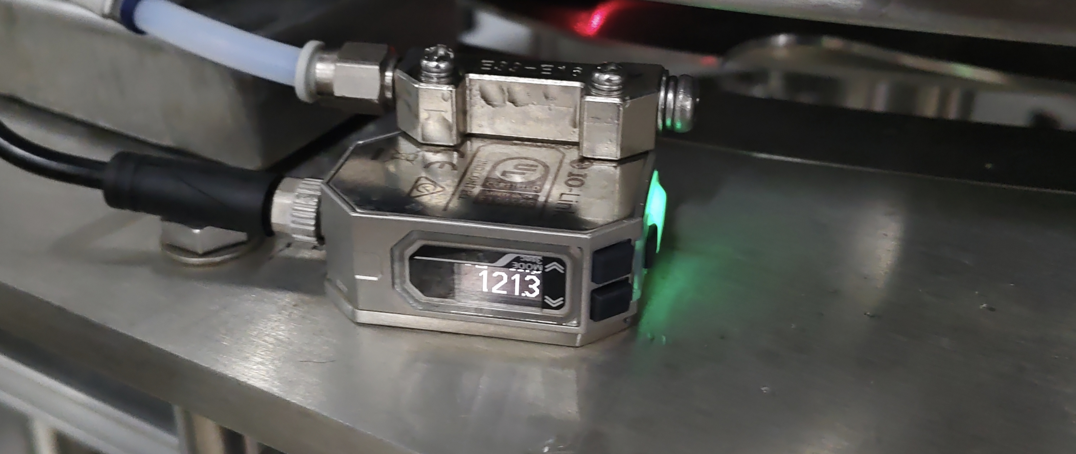
Узел подачи воды для ополаскивания
1.Оснащен двумя фильтрами 0.4 микрона и 0.2 микрона .
2. Краном для регулировки смачивания трущихся частей захватов бутылки
3. Ультрафиолетовой лампой для обработки воды
Примечание краны поперечные должны быть закрыты для того чтоб поток воды проходя через фильтр 0.4 микрона обрабатывался УФ лампой и проходил еще через фильтр 0.2 микрона

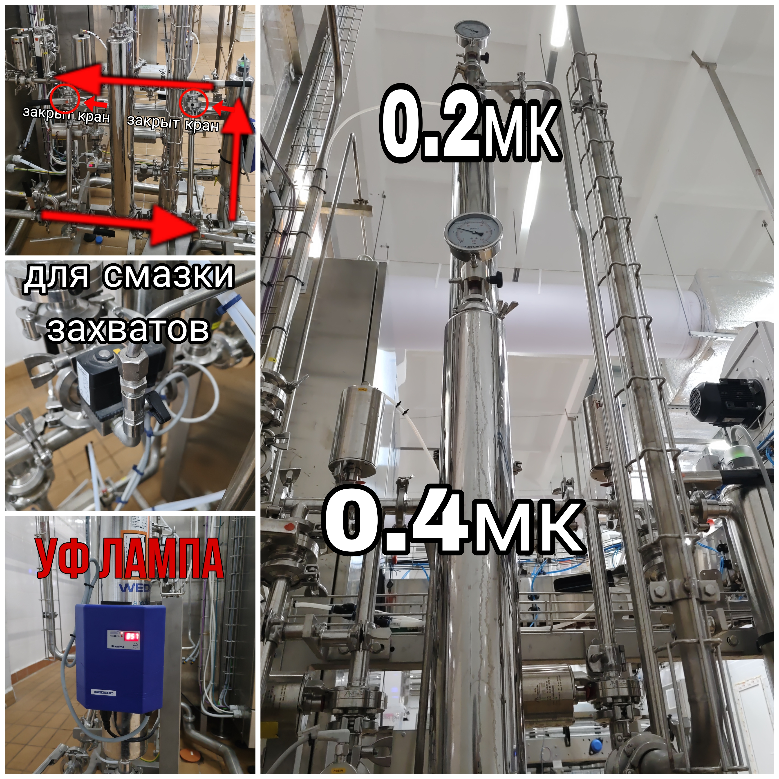
«Обязательно включить эти узлы, они влияют на качество продукции. При отключении хотя бы одного из них – остановить автомат и сообщить мастеру.»

- Стерилизатор-Форсунки стерилизатора
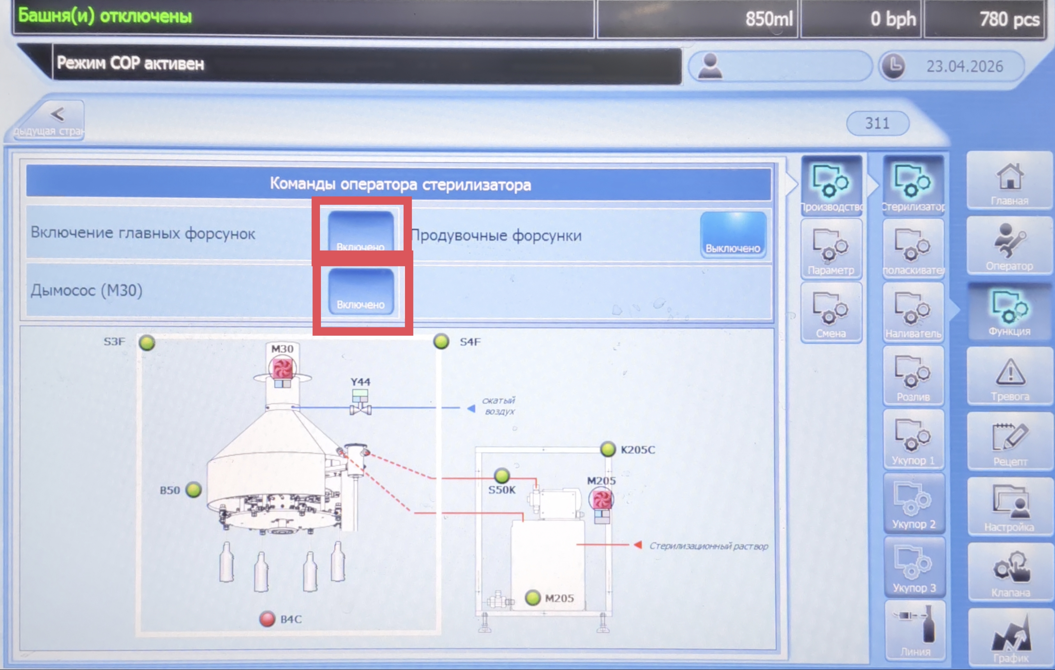
Обработка бутылок НУК (надуксусной кислотой) в автомате розлива — это ключевой этап холодной стерилизации, необходимый для уничтожения микроорганизмов на внутренней поверхности тары. Это позволяет получать продукт с длительным сроком хранения без консервантов.
Вот основные причины использования НУК:
· Мощная дезинфекция: НУК — сильнодействующий окислитель, эффективный против бактерий, вирусов и спор даже в жесткой воде и при низких температурах.
· Экологичность и безопасность: Распадается на безопасные компоненты — воду, кислород и уксусную кислоту. В отличие от одной перекиси водорода, НУК легче удаляется и не требует тщательной отмывки водой, так как ее остатки безопасны для продукта.
· Эффективность на сложных поверхностях: Бутылки могут иметь царапины и неровности, где скапливаются бактерии. Благодаря низкому поверхностному натяжению НУК проникает даже в микротрещины и эффективно очищает их
- Ополаскиватель-Форсунки ополаскивателя
Ополаскиватель бутылок после обработки НУК предназначен для финального смыва остатков химического реагента с внутренних поверхностей тары. Это необходимо для:
· предотвращения попадания моющего/дезинфицирующего средства в готовый продукт (напиток, молоко, пиво и т.д.);
· обеспечения безопасности продукции и нейтрального вкуса;
· исключения химических ожогов или раздражений при розливе.
Важное техническое требование: давление воды в системе подачи на ополаскиватель должно быть не ниже 2,5 бар. Только при таком давлении обеспечивается эффективное смывание следов НУК, турбулентность струй и гарантированная чистота бутылок.
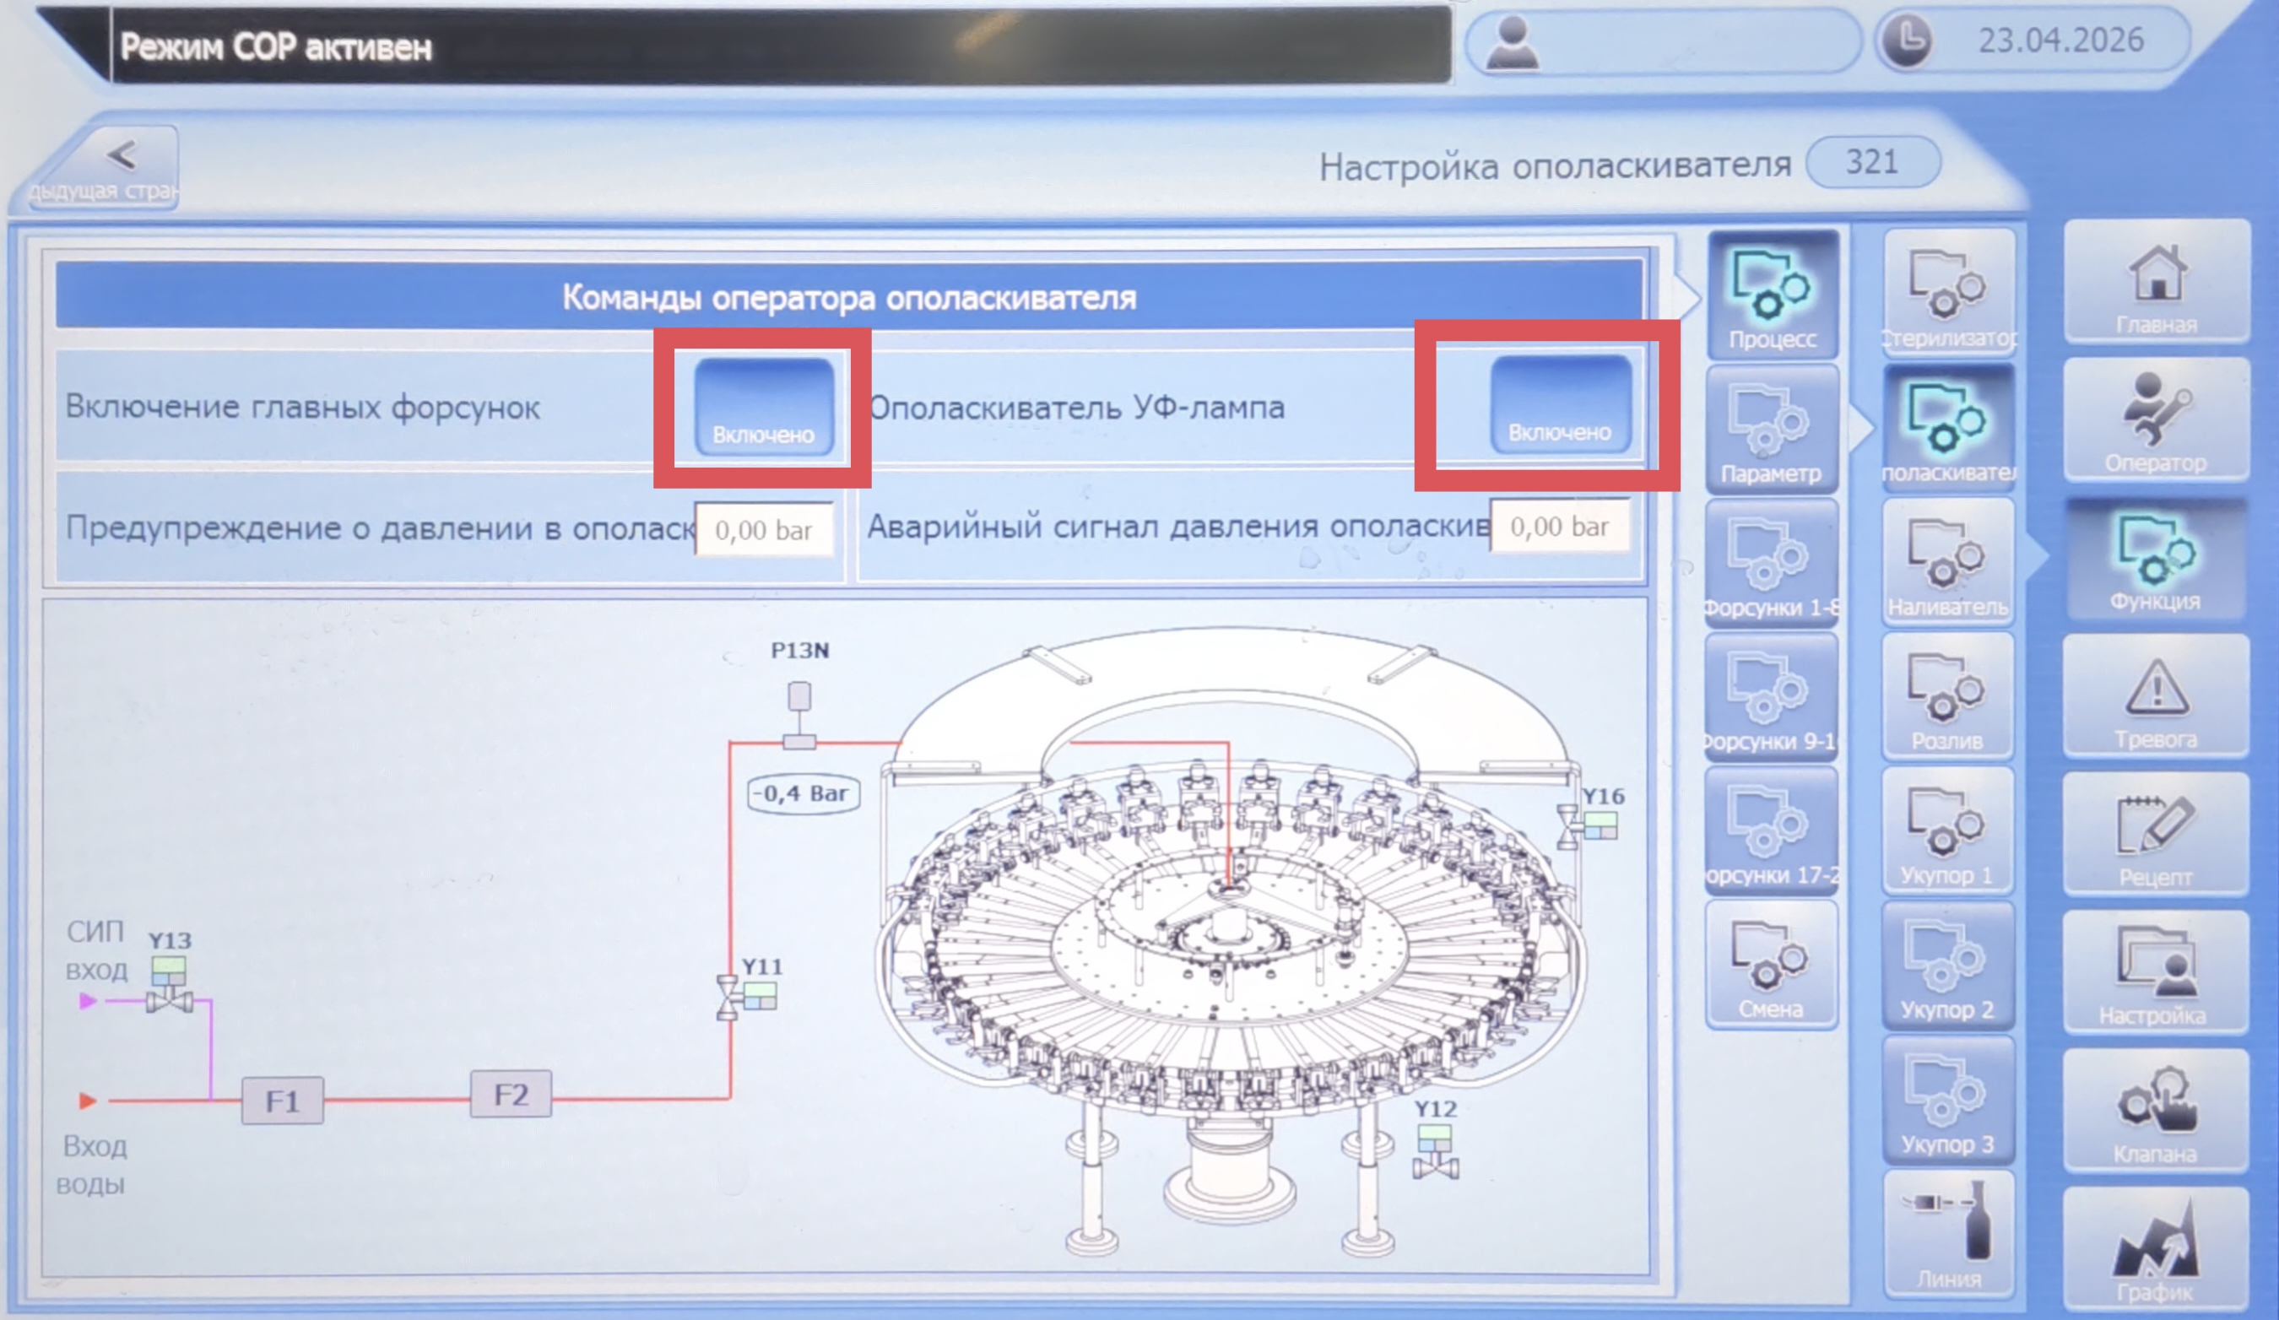

- Ополаскиватель- Ополаскиватель УФ лампы.[на картинке выше 👆]
примечаниеУФ-лампу ставят для обеззараживания воды. Это критически важный этап подготовки воды, используемой на финальной стадии санитарной обработки тары.
· Главная цель: В отличие от химических реагентов, ультрафиолетовое излучение мгновенно уничтожает микроорганизмы без образования побочных продуктов и не влияет на органолептику продукта.
· Принцип действия: Обычно используется излучение с длиной волны 253,7 нм. Оно повреждает молекулы ДНК и РНК, лишая микроорганизмы способности к размножению.
· Финишный барьер: УФ-обработка — это последняя линия защиты. Даже если вода прошла основную подготовку, она может быть инфицирована повторно, например, в трубопроводах или накопительных баках. УФ-лампа непосредственно перед точкой розлива гарантирует, что на выходе вода будет стерильной.

- Функция -Наливатель -Процесс выбран насос 1[2]примечание для подачи продукта также должна быть включена кнопка ПРОДУКТ В.. иначе не будет запроса на включение насоса для подачи продукта .
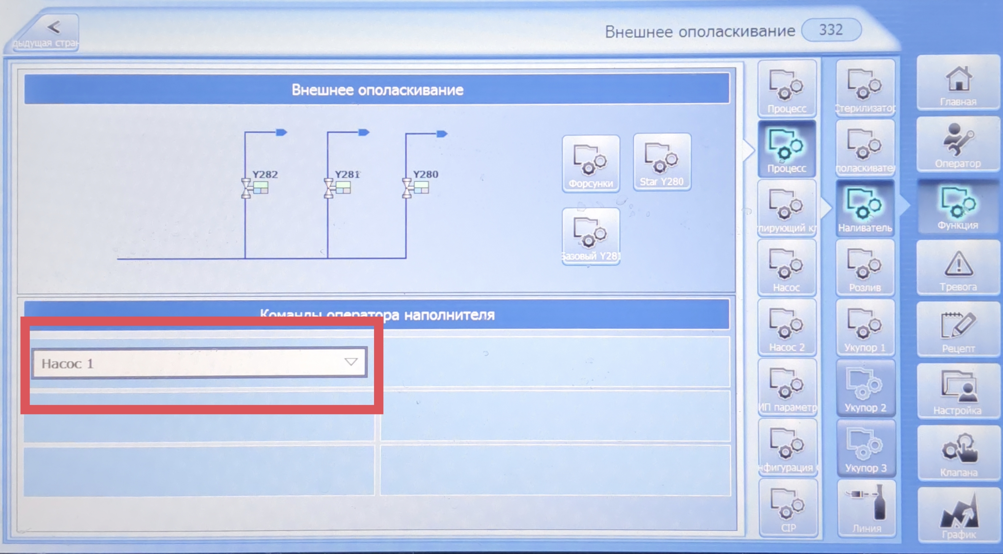
- Розлив включены главные форсунки обе кнопки ⚠️в противном случае дозаторы не будут наливать продукт .
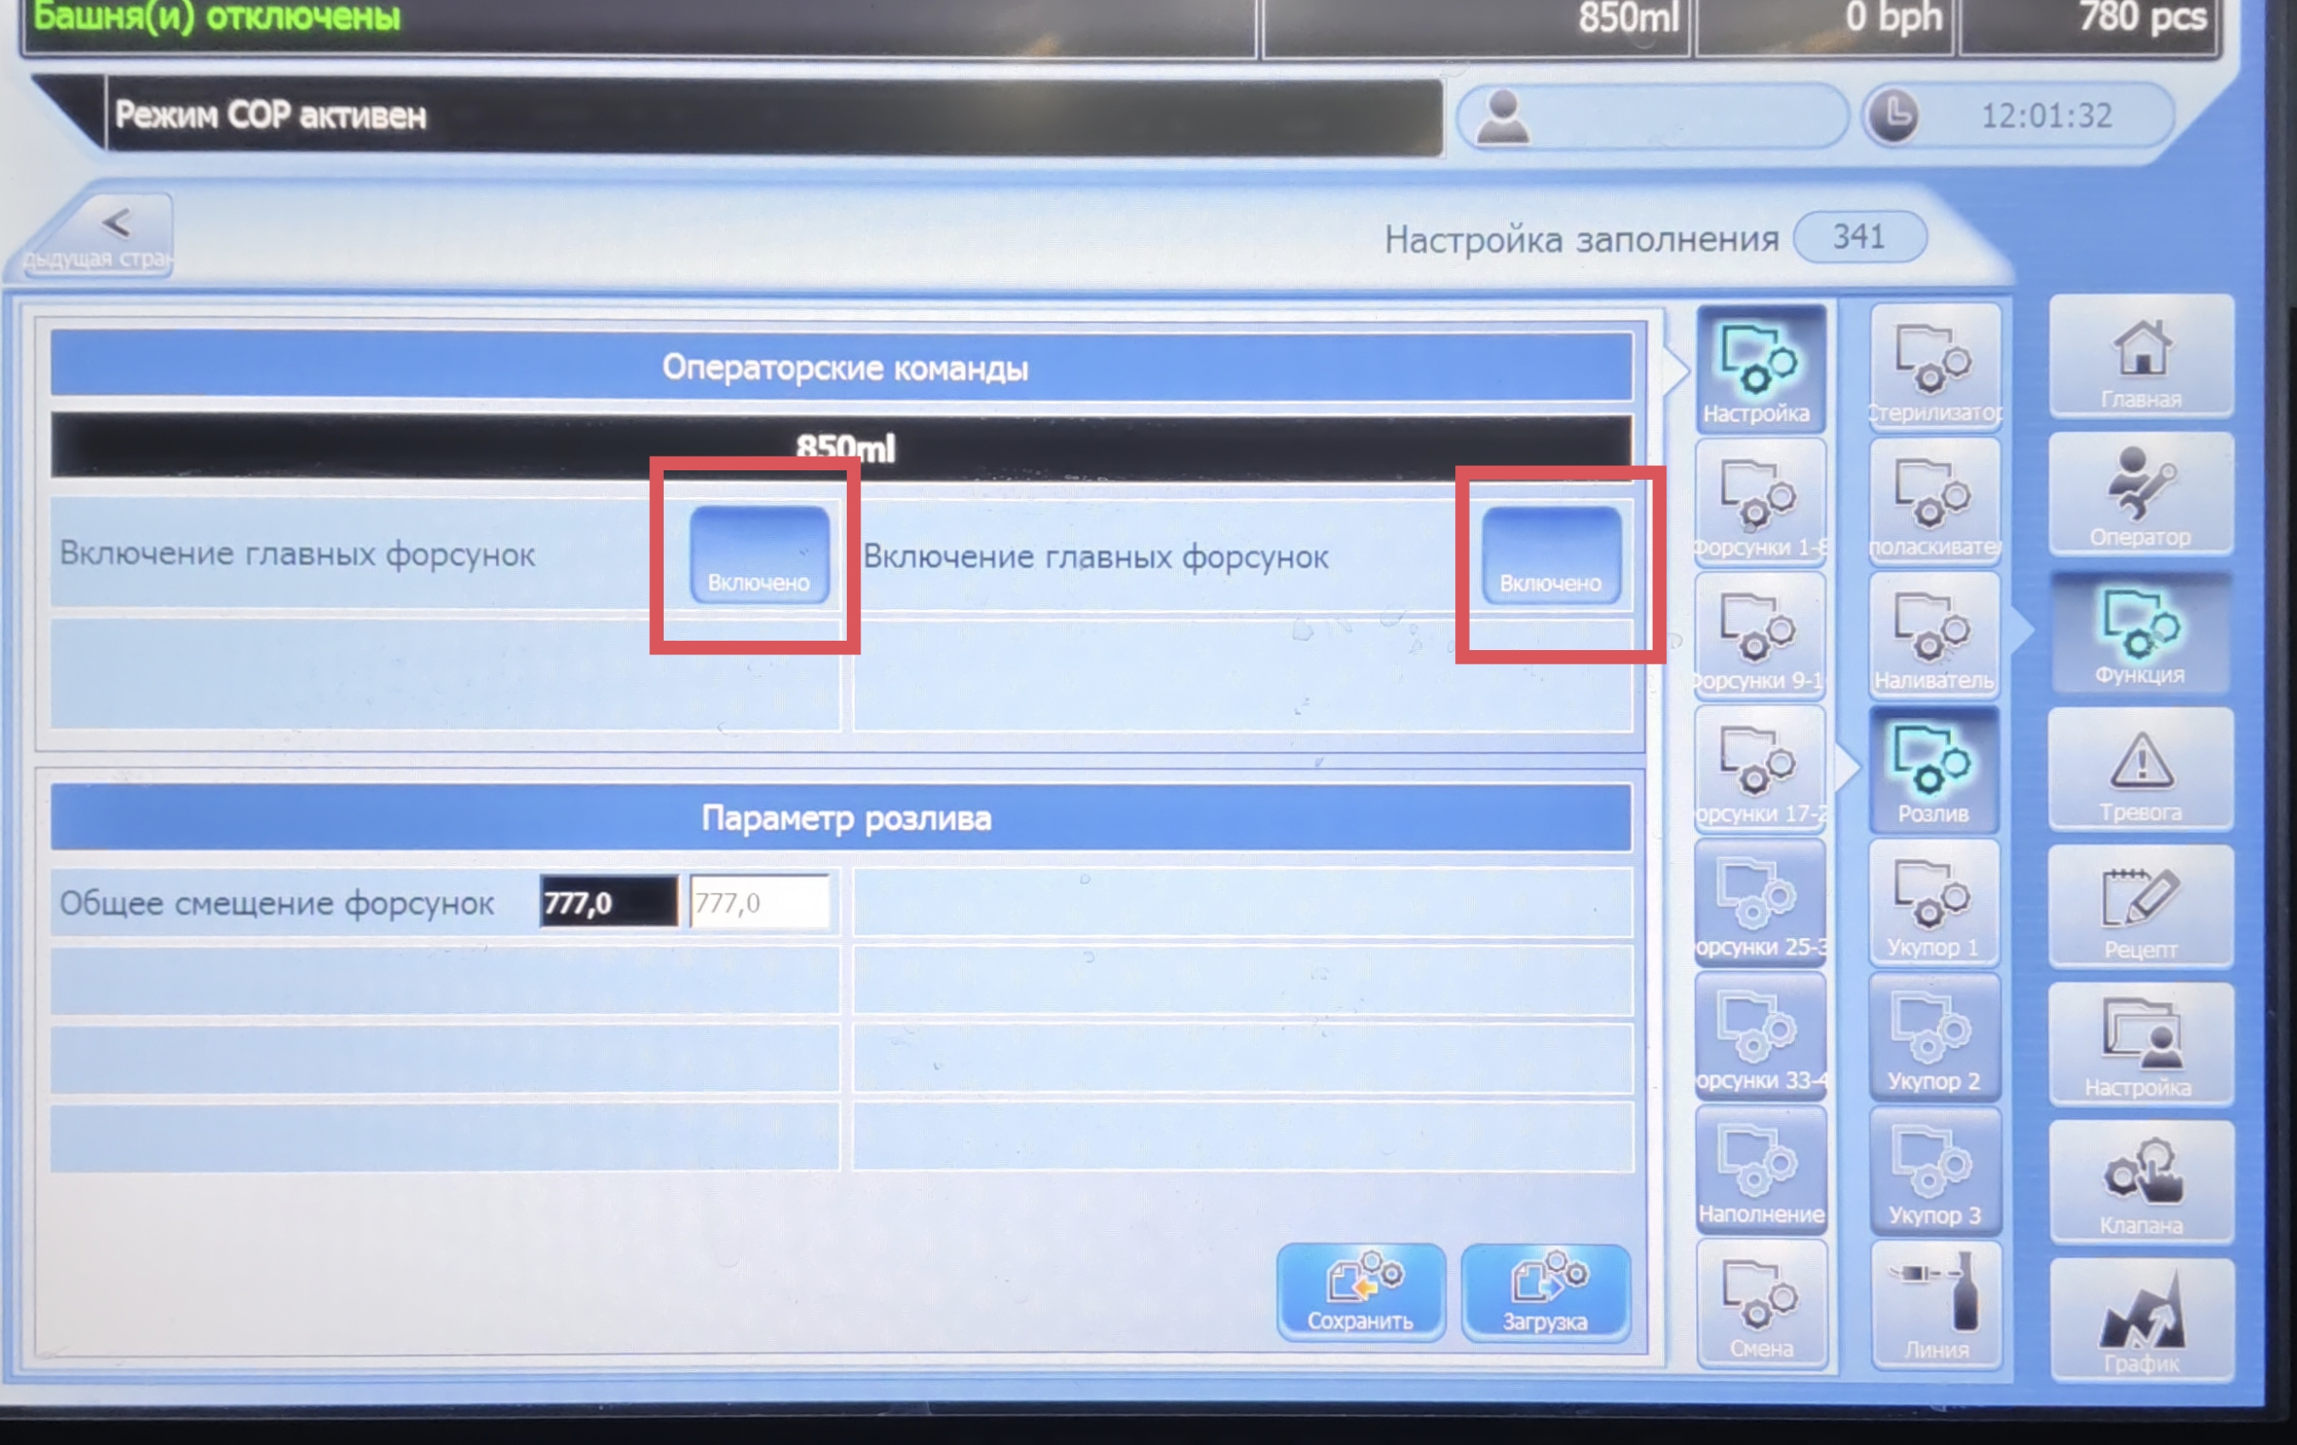
- Укупор- включена УФ лампа [если машина оснащена ею ] либо желоб крышки если крышка обрабатывается нук.
примечание УФ-лампа на укупорочной машине служит для стерилизации поверхностей, контактирующих с продуктом, непосредственно перед герметизацией бутылки. Обычно она облучает:
· внутреннюю сторону колпачка (крышки);
Это предотвращает попадание микроорганизмов на уже стерильную тару и продукт при закупоривании, что критически важно для асептического розлива (молоко, соки, пиво). УФ-излучение — безреагентный и безопасный метод финальной дезинфекции перед герметизацией.
примечание для обработки нук
Если крышка обрабатывается только НУК с помощью распыления щелочного или кислотного раствора, то при соблюдении правильной концентрации и времени экспозиции она будет чистой и дезинфицированной.

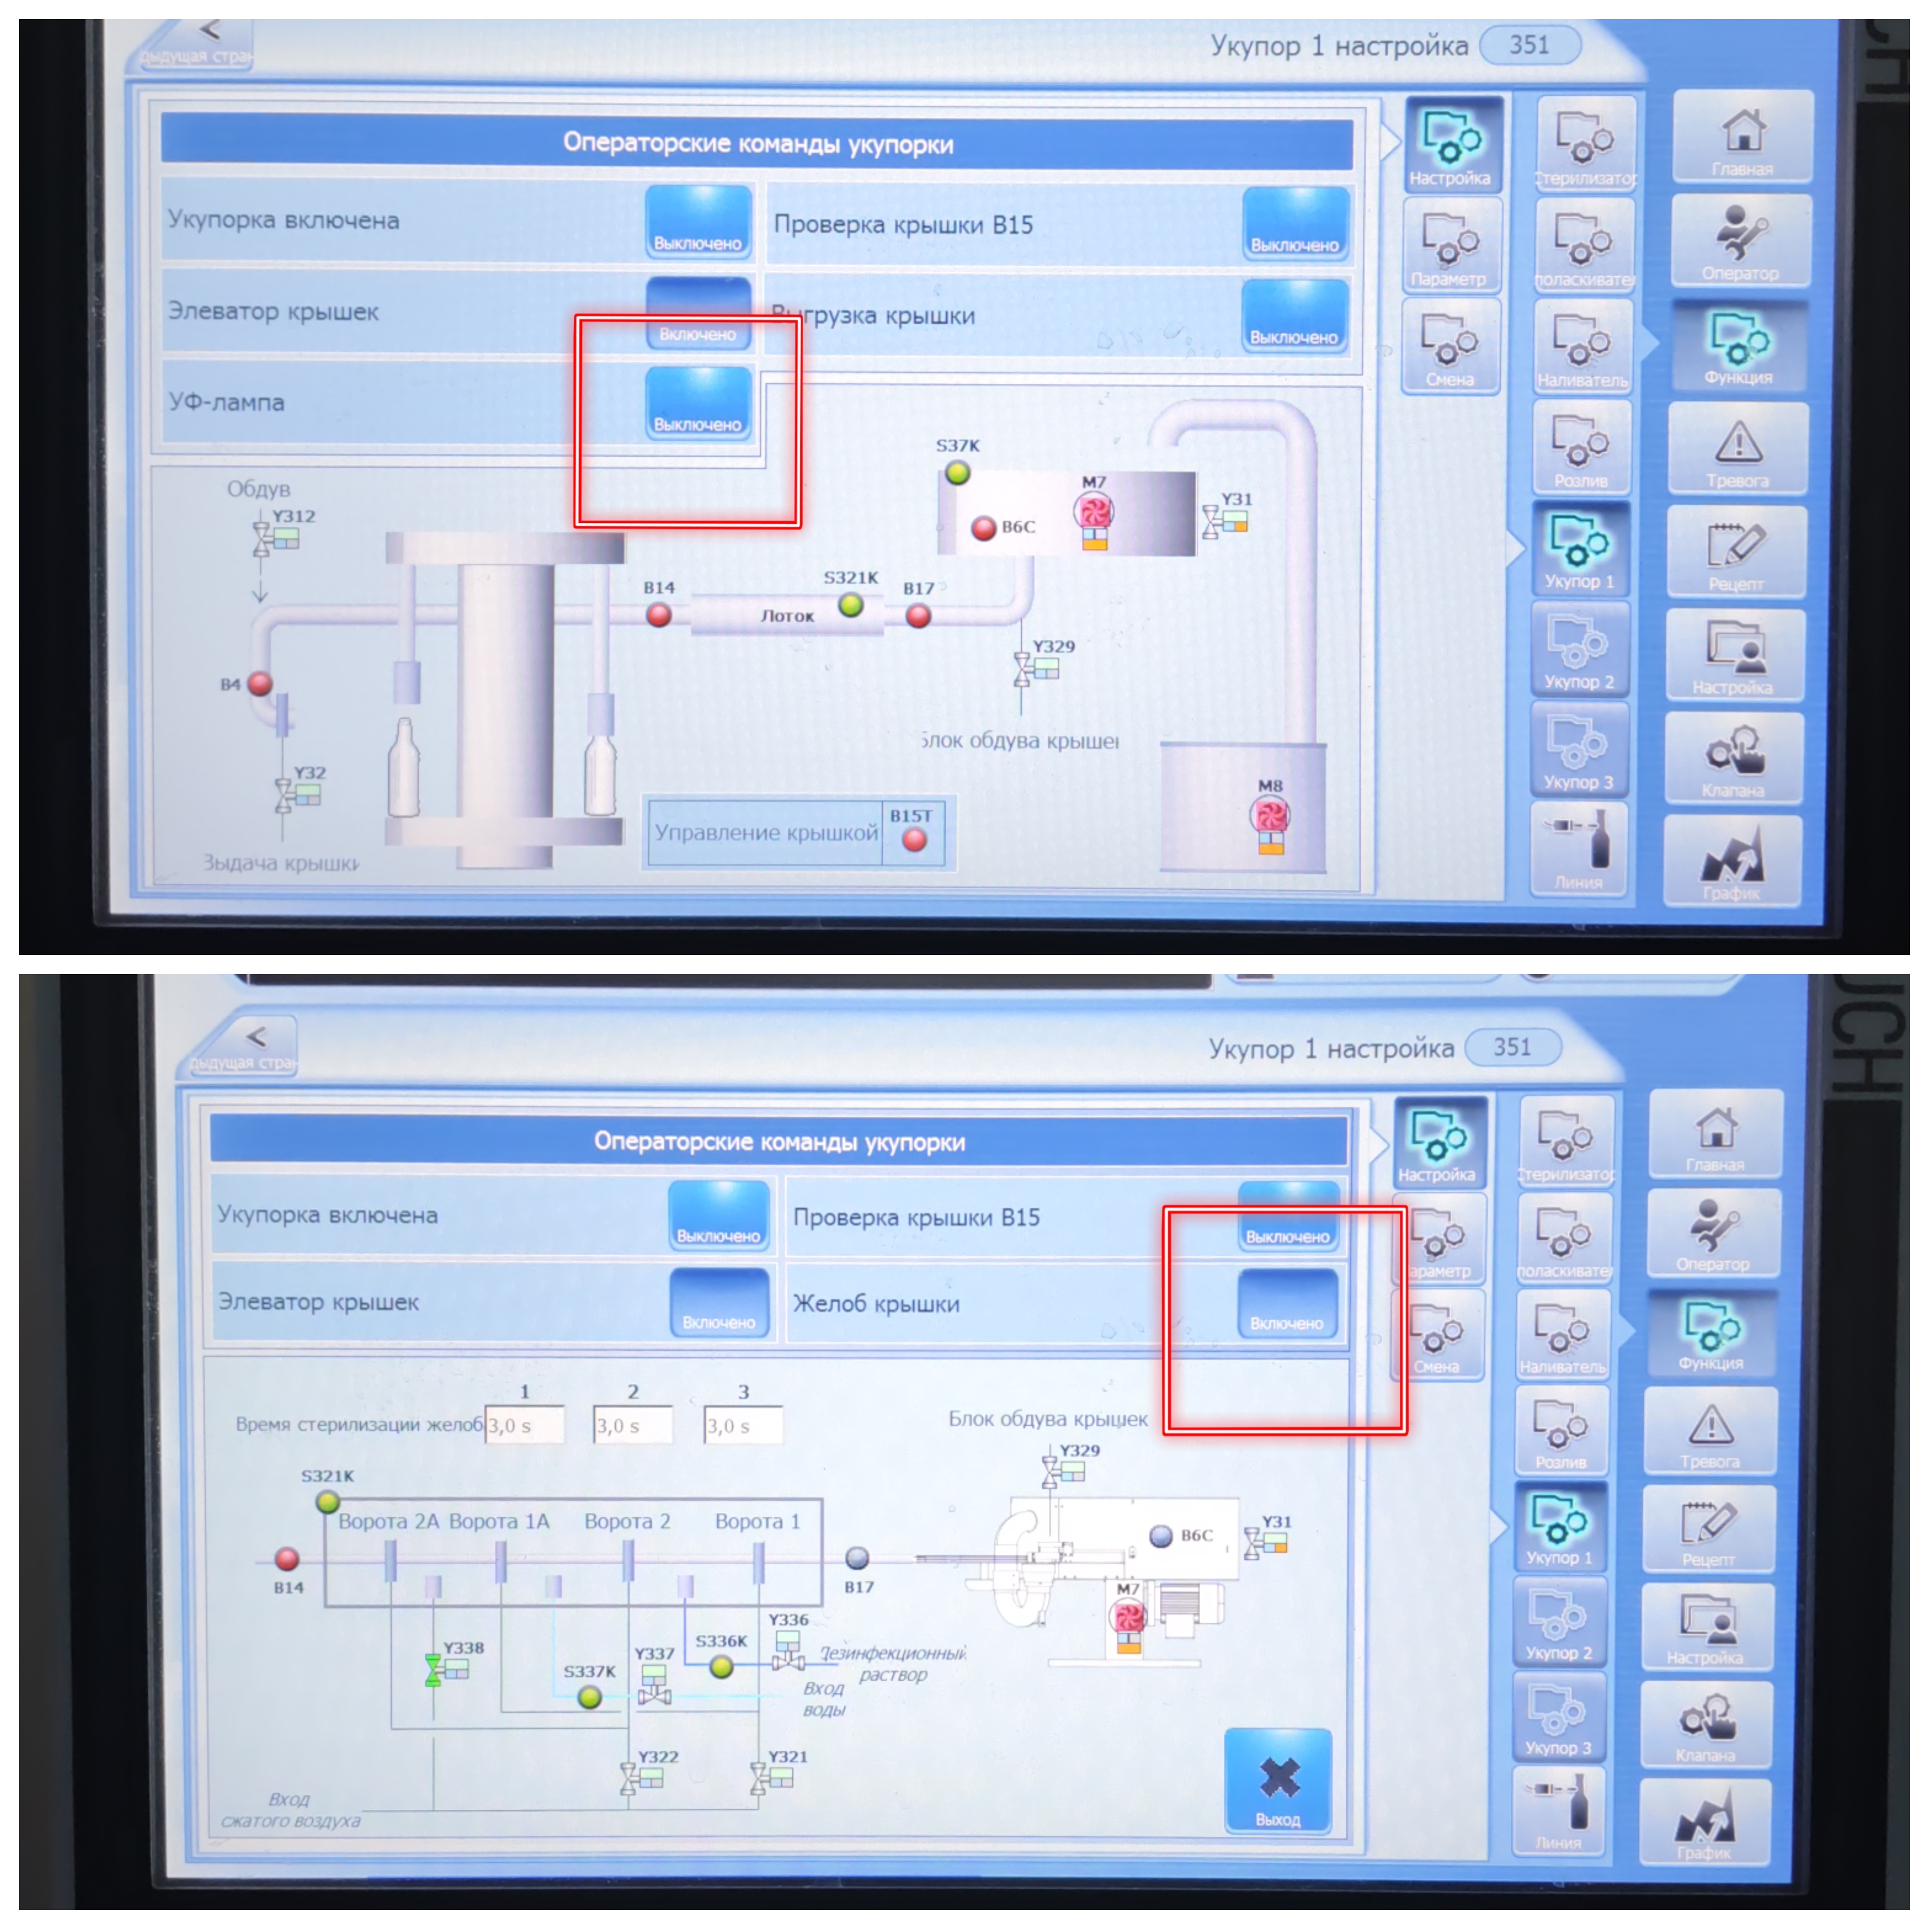
- Линия -Ламинарный поток
оборудование имеет многоступенчатую защиту
· Системы фильтрации HEPA: Воздух в камере проходит через высокоэффективные фильтры класса Н14, задерживающие до 99,995% частиц размером более 0,1–0,2 микрона, включая бактерии и вирусы.
· Асептический розлив: Внутри камеры поддерживается стерильная среда с положительным давлением, при котором фильтрованный воздух подается сверху вниз (ламинарный поток), выталкивая наружу любые потенциальные загрязнения.
· Конструкция камеры: Зона розлива делается герметичной и, по возможности, автоматизированной, чтобы минимизировать проникновение воздуха из внешней среды.

Таким образом, попадание уличного воздуха в камеру розлива — это серьезное нарушение технологического процесса, которое гарантированно приведет к браку продукции из-за микробиологической порчи и окисления
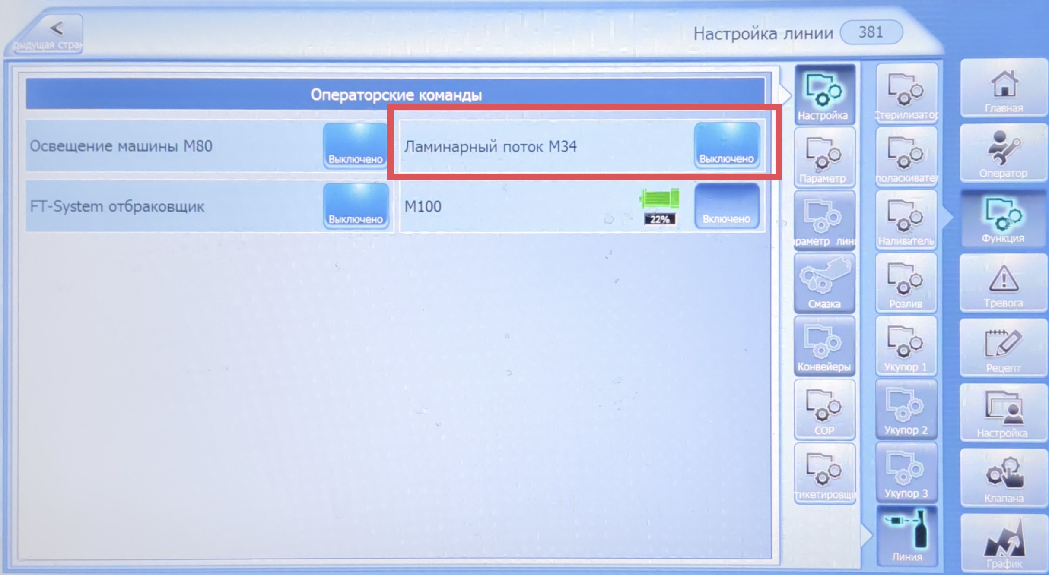
ВНИМВНИЕ ❕ ❕ ❕ Если у вас не открывает заслонку подачи бутылок в униблоке и пишет сообщение "входные ворота закрыты из за мойки форсунок" и не пускают бутылку в режиме производства , это значит вы не выключили клапана омывания стола автомата и захватов бутылки .
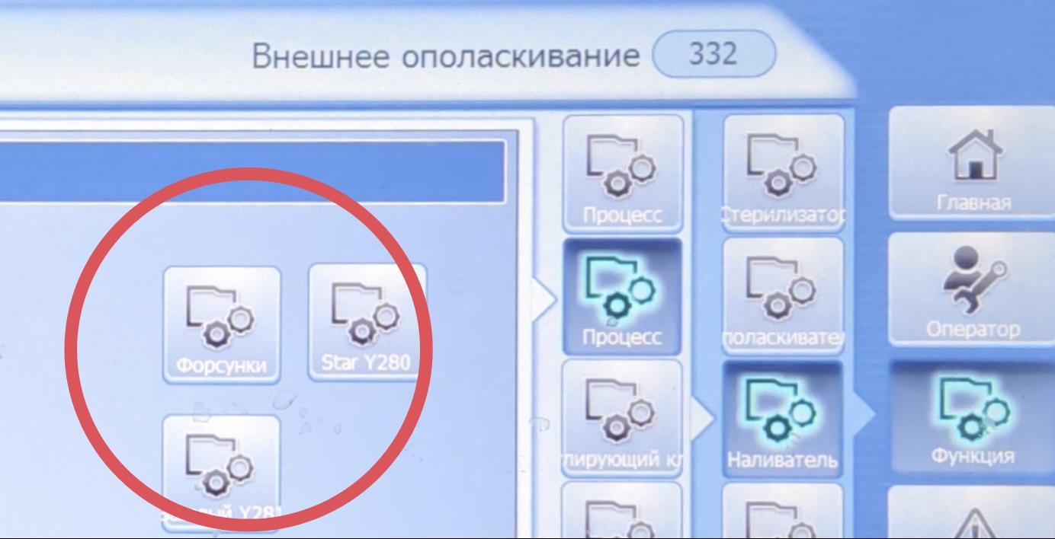
Это сделано чтоб в бутылку не попала вода в момент розлива продукта

